**Client**

**\*\*\***

1. **Load map bằng Goong.io**

*GOONG* Giải pháp thay thế hoàn hảo cho Google Maps API tại Việt Nam.

Những điểm nổi bật về *Goong:*

*- Tăng tỷ lệ chuyển đổi trong quá trình mua hàng*: Giảm đáng kể số lần gõ phím cần thiết nhập chính xác địa chỉ - đặc biệt là trên thiết bị di động nhỏ.

*- Tăng trải nghiệm khi nhập địa chỉ*: Hiển thị bản đồ trực quan để xác nhận địa chỉ. Cho phép tinh chỉnh, kéo thả vị trí trên bản đồ giúp nâng cao trải nghiệm giao hàng.

*- Giảm thiểu tủi ro:* Cảnh báo xác thực địa chỉ đến người dùng là phương thức giảm thiểu đáng kể rủi ro giao hàng tới những địa chỉ không hợp lệ.

*- Tăng trải nghiệm khi nhập địa chỉ:* Hiển thị bản đồ trực quan để xác nhận địa chỉ. Cho phép tinh chỉnh, kéo thả vị trí trên bản đồ giúp nâng cao trải nghiệm giao hàng.

1. **Lấy API keys goong.io**

URL: *https://account.goong.io/login*

Đầu tiên bạn hãy đăng nhập/ Đăng ký để vào được trang chủ.

Lần đầu tiên khi tạo tài khoản bạn sẽ được nhận *100$* free dùng api của *gooong*.

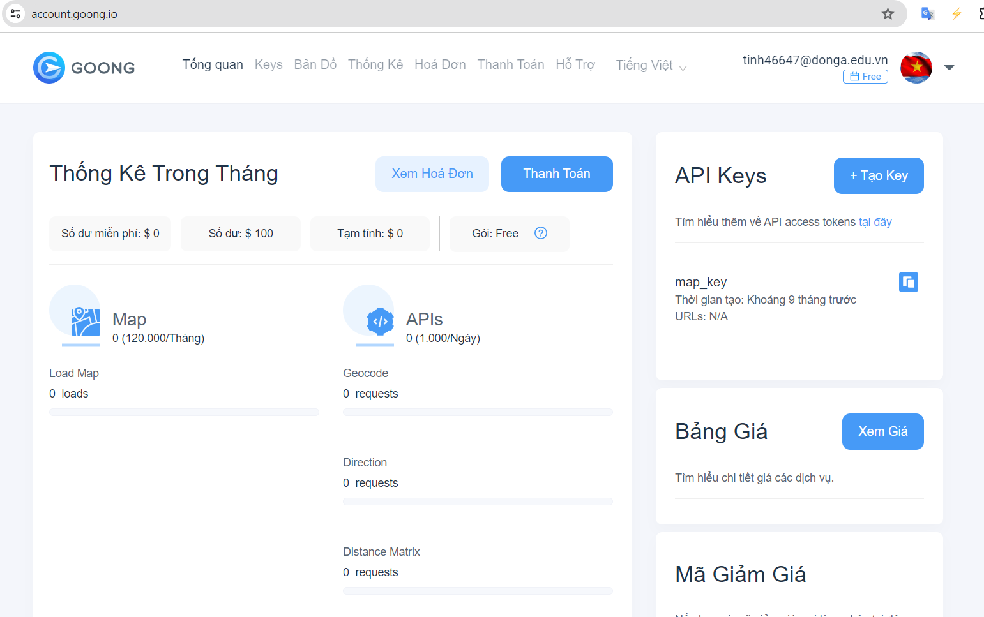

Đây là trang chủ của Website.

Tiếp theo bạn xác thực tài khoản vào profile:

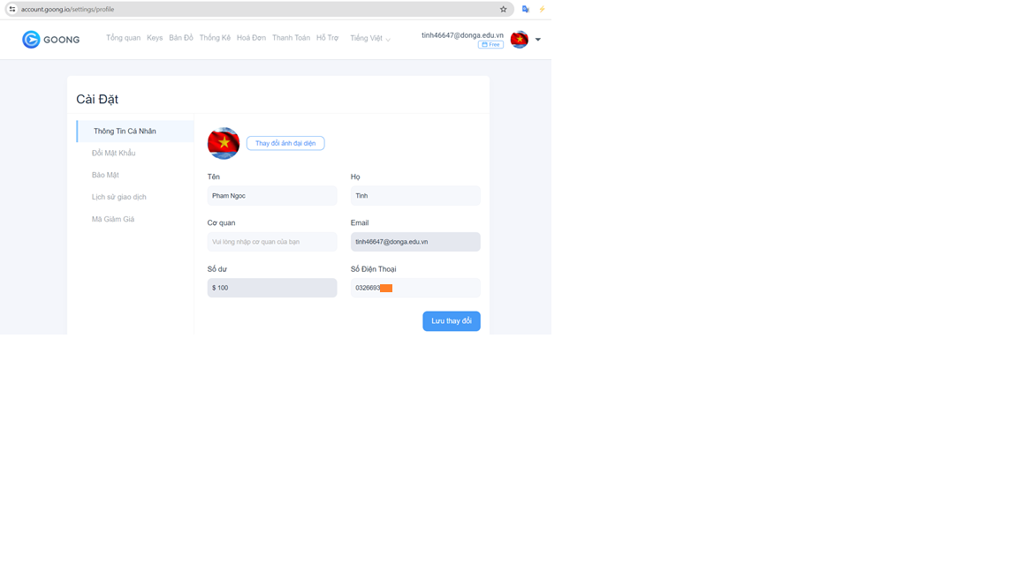

Cập nhật lại số điện thoại để xác thực tài khoản và bạn có thể tạo keys mới.

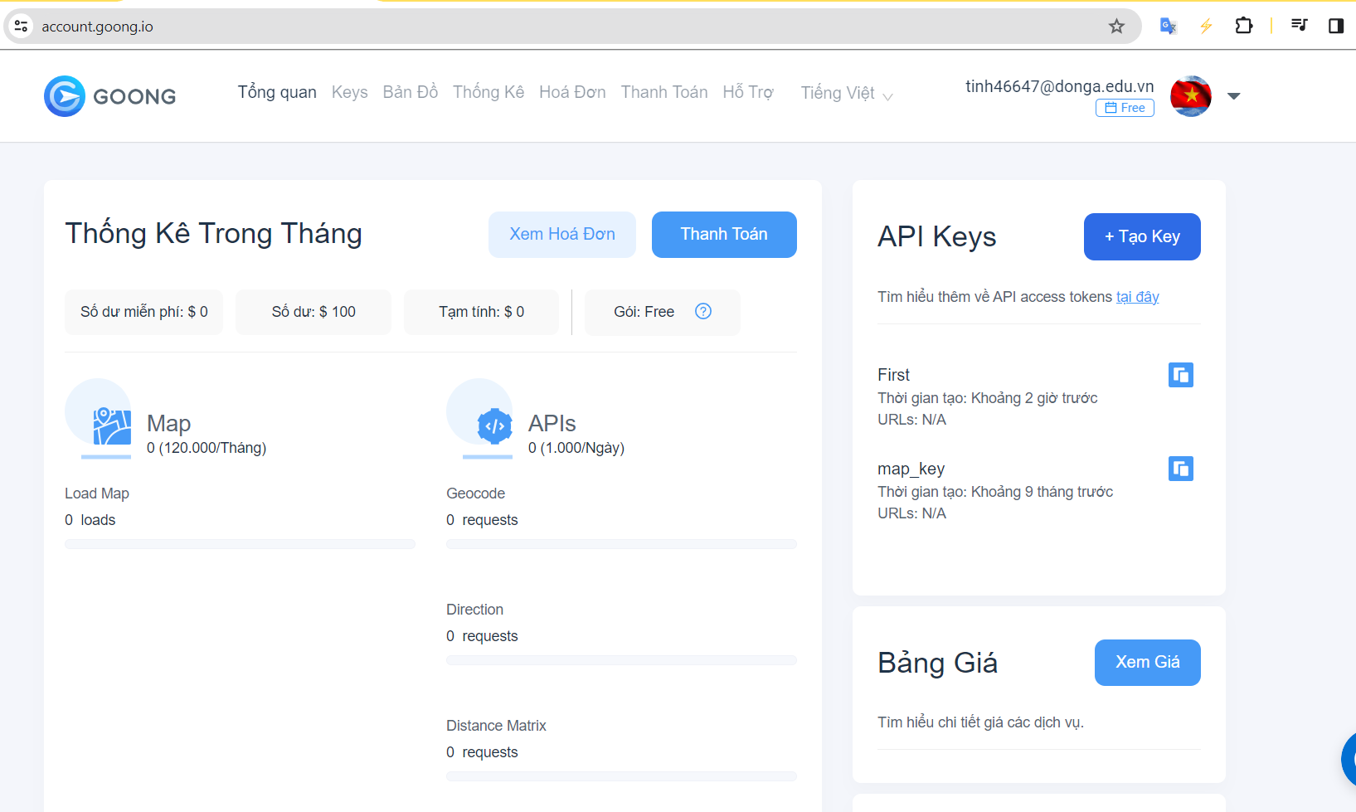

Click tại đây để tạo key api.

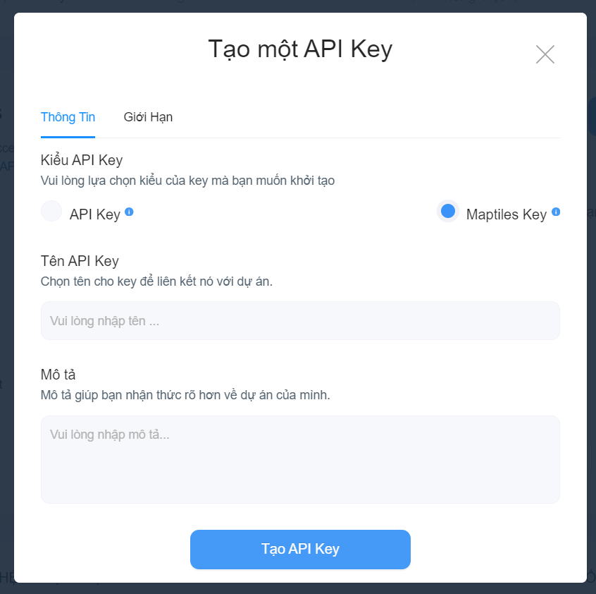

Chọn api key cần tạo

Click TẠO

Mô tả

Nhập tên cho key

Bạn Nhập thông tin cần thiết và tạo Keys API.

Sau khi tạo thành công thì bạn vào trang Keys của Website để lấy key bạn vừa tạo dùng trong load map và sử dụng dịch vụ của GOONG.

*NOTE: Bạn chỉ có 100$ free lúc đầu tạo tài khoản và sau khi dùng hết thì bắt buộc bạn phải trả phí mới có thể dùng dịch vụ.*

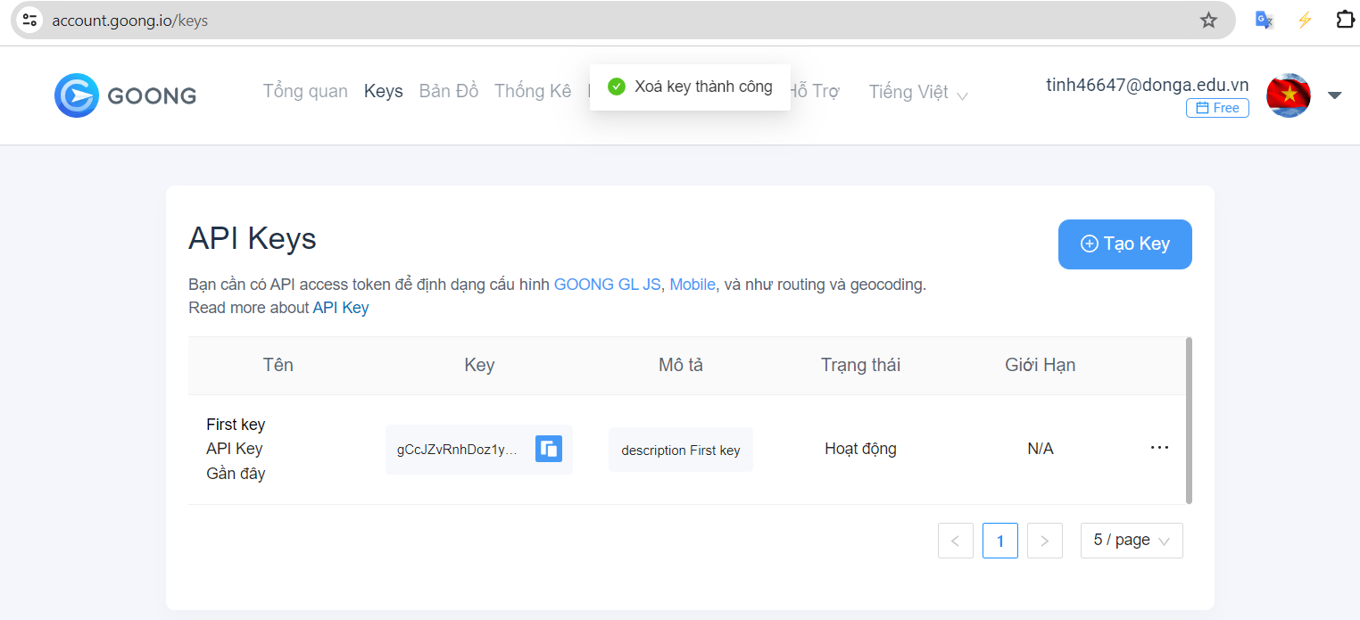

Tiếp theo bạn tích hợp vào Website của chính bạn.

1. **Tích hợp goong map vào website**

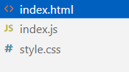

Đầu tiên bạn tạo các file *index.html, style.css và index.js*

Sử dụng thư viện của goong cung cấp.

<script src="https://cdn.jsdelivr.net/npm/@goongmaps/goong-js@1.0.9/dist/goong-js.js"></script>

  <link href="https://cdn.jsdelivr.net/npm/@goongmaps/goong-js@1.0.9/dist/goong-js.css" rel="stylesheet" />

Và add các file JS vá CSS vào dự án

*index.html*

<!DOCTYPE html>

<html lang="en">

<head>

    <meta charset="UTF-8">

    <meta name="viewport" content="width=device-width, initial-scale=1.0">

    <title>Document</title>

    <script src="https://cdn.jsdelivr.net/npm/@goongmaps/goong-js@1.0.9/dist/goong-js.js"></script>

    <link href="https://cdn.jsdelivr.net/npm/@goongmaps/goong-js@1.0.9/dist/goong-js.css" rel="stylesheet" />

    <link rel="stylesheet" href="./style.css">

</head>

<body>

</body>

<script src="./index.js"></script>

</html>

Trong body của *index.html* ta tạo 1 thẻ div với id="map" để dùng cho load map.

*style.css*

body {

      margin: 0;

      padding: 0;

}

#map {

      position: absolute;

      top: 0;

      bottom: 0;

      width: 100%;

}

Xử lý load map ta dùng thư viện của goongJS cung cấp thực hiện

*index.js*

goongjs.accessToken = " GOONG_API_KEY";

var map = new goongjs.Map({

      container: "map",

      style: "https://tiles.goong.io/assets/goong_map_web.json",

      center: [108.17132, 16.02225],

      zoom: 12,

    });

Và ta dùng extensions ‘*run live server*’ để run file *index.html*

*http://127.0.0.1:5501/index.html*

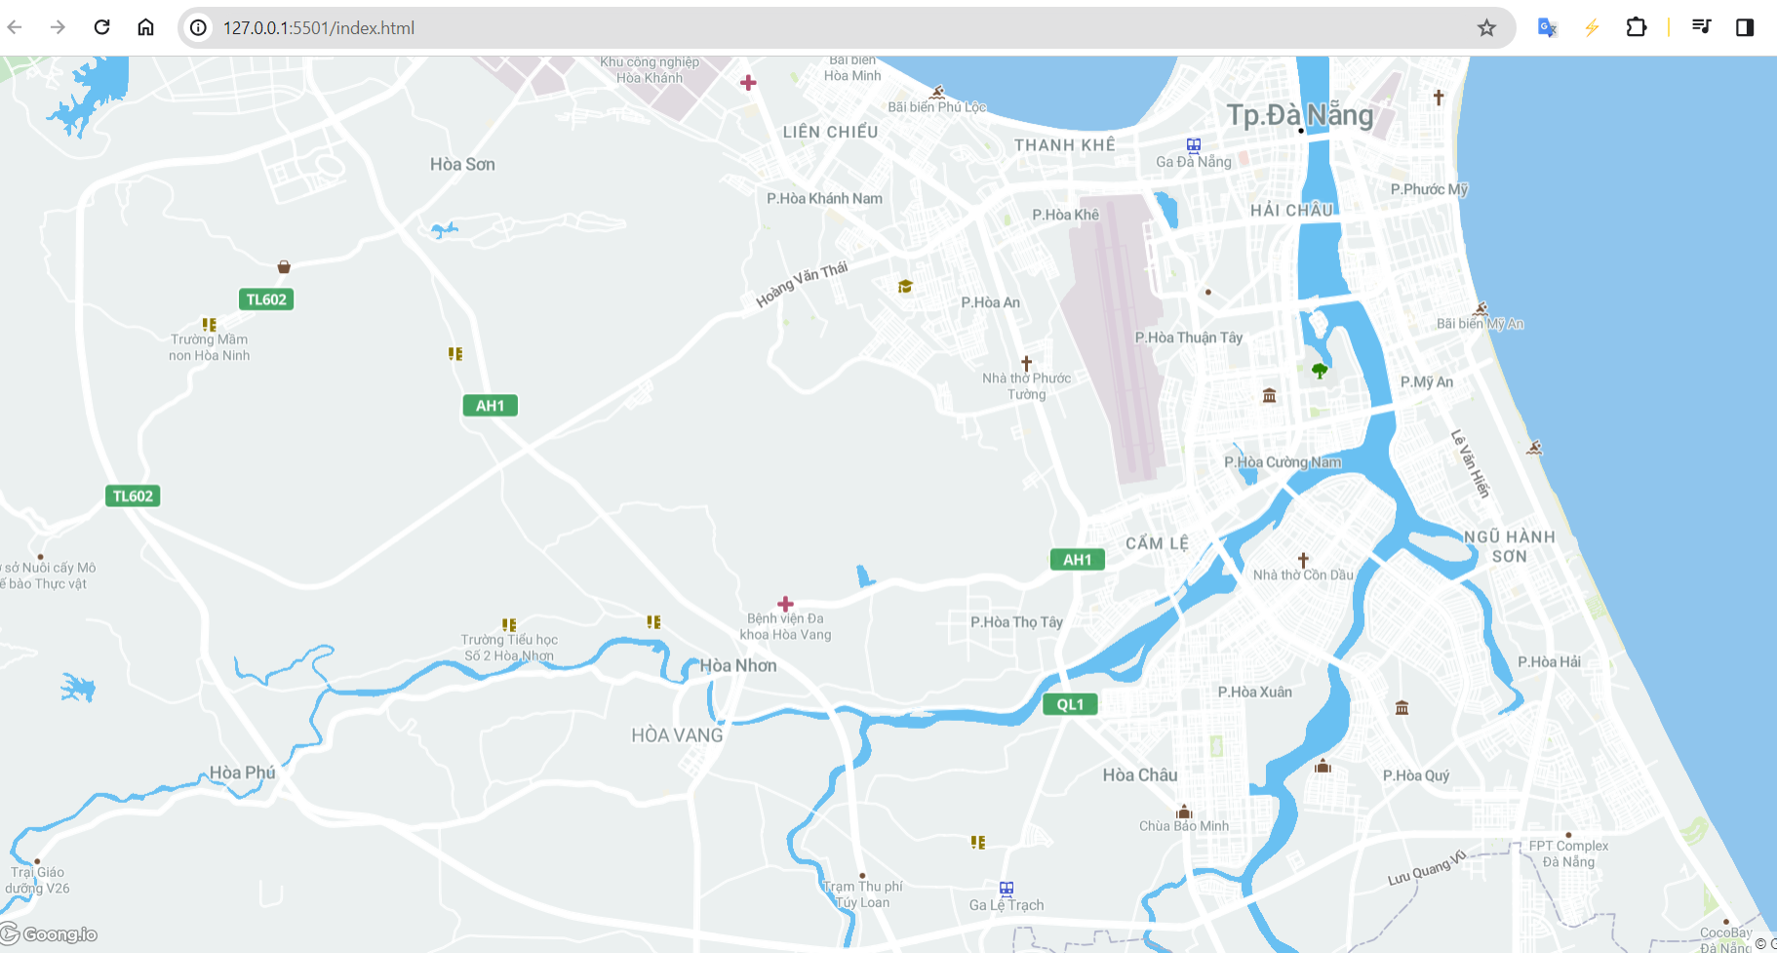

1. **Sử dụng api trong dự án.**

Ta Run server ta đã tạo trước đó (bạn có thể xem lại tài liệu hướng dẫn tạo API)

Ta dùng trên local với method GET: /api/devices

*http://localhost:3000/api/devices*

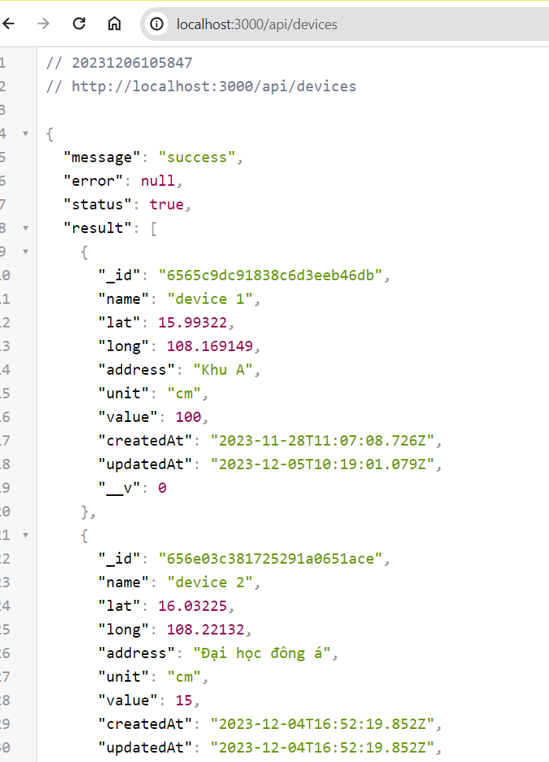

const API_URL = "http://localhost:3000/api/devices";

(async () => {

      try {

        const response = await fetch(API_URL, {

          method: 'GET',

          headers: {

            'Accept': 'application/json',

          },

        })

        if (response.status === 200) {

          const data = await response.json();

          console.log(data);

        }

      } catch (error) {

        console.error(error)

      }

    })();

1. **Hoàn thiện dự án.**

Tài liệu tham khảo: <https://document.goong.io/tutorial-Example.html>

Đầu tiên hướng dẫn đến tạo marker trên map:

* <https://document.goong.io/tutorial-custom-marker-icons.html>
* <https://document.goong.io/tutorial-add-a-marker.html>

*index.html*

<!DOCTYPE html>

<html lang="en">

<head>

    <meta charset="UTF-8">

    <meta name="viewport" content="width=device-width, initial-scale=1.0">

    <title>Hướng dẫn chống ngập lụt</title>

    <script src="https://cdn.jsdelivr.net/npm/@goongmaps/goong-js@1.0.9/dist/goong-js.js"></script>

    <link href="https://cdn.jsdelivr.net/npm/@goongmaps/goong-js@1.0.9/dist/goong-js.css" rel="stylesheet" />

    <link rel="stylesheet" href="./style.css">

</head>

<body>

    <div id="map"></div>

    <div id="note">

        <div class="group">

        <div class="circle red"></div><span> : Mức 1 (>=100cm)</span>

        </div>

        <div class="group">

        <div class="circle yellow"></div><span> : Mức 2 (>=50cm)</span>

        </div>

        <div class="group">

        <div class="circle blue"></div><span> : Mức 3 (>=20cm)</span>

        </div>

        <div class="group">

        <div class="circle aquamarine"></div><span> : Mức 4 (<20cm) </span>

        </div>

    </div>

</body>

<script src="./index.js"></script>

</html>

*style.css*

body {margin: 0;padding: 0;}

#map {position: absolute;top: 0;bottom: 0;width: 100%;}

.marker {display: block;

    border: none;border-radius: 50%;

    cursor: pointer;padding: 0;

    background-color: aquamarine;position: absolute;}

.wrapper {padding: 0.2rem 0.4rem;border-radius: 10px;

    background-color: white;

    position: absolute;

    left: -20px;

    top: -82px;

    box-shadow: 5px 5px 5px rgb(207, 207, 207);

    display: none;

    justify-content: center;

    align-items: center;}

#note {position: absolute;top: 0;left: 0;

    background-color: white;

    box-shadow: 5px 5px 5px rgb(207, 207, 207);

    border-radius: 0 5px 5px 5px;

    padding: 10px;}

.circle {width: 20px;height: 20px;border-radius: 50%;margin-right: 5px;}

.red {background-color: red;}

.yellow {background-color: yellow;}

.blue {background-color: blue;}

.aquamarine {background-color: #cccccc;}

.group {display: flex;margin-bottom: 10px;}

*index.js*

goongjs.accessToken = "GOONG_API_KEY";

var map = new goongjs.Map({

    container: "map",

    style: "https://tiles.goong.io/assets/goong_map_web.json",

    center: [108.17132, 16.02225],

    zoom: 12,

});

const API_URL = "http://localhost:3000/api/devices";

function checkWaterLevel(value) {

    if (value >= 100) return 1;

    if (value >= 50) return 2;

    if (value >= 20) return 3;

    return 4;

}

function colorAlert(val) {

    switch (val) {

        case 1:

            return "red";

        case 2:

            return "yellow";

        case 3:

            return "blue";

        default:

            return "#cccccc";

    }

}

function start(res) {

    var geojson = {

        type: "FeatureCollection",

        features: [

        ],

    };

    for (var e of res) {

        geojson.features.push(

            {

                type: "Feature",

                id: "Feature",

                properties: {

                    message: e.address,

                    value: e.value,

                },

                geometry: {

                    type: "Point",

                    coordinates: [e.long, e.lat],

                },

            },

        );

    }

    // add markers to map

    geojson.features.forEach(function (marker) {

        var el = document.createElement("div");

        el.className = "marker_area";

        const newDiv = document.createElement("div");

        const markerMessage = document.createElement("div");

        markerMessage.className = "wrapper";

        markerMessage.innerHTML = `

                  <span style="font-weight: bold;">${marker.properties.message}</span>

                  <span>height:${marker.properties.value}cm</span>

                  <span>mức độ:${checkWaterLevel(marker.properties.value)}</span>

              `;

        el.appendChild(markerMessage);

        newDiv.className = "marker";

        newDiv.style.width = `${(marker.properties.value <= 30 ? 40 : marker.properties.value) / 100 * 65}px`;

        newDiv.style.height = `${(marker.properties.value <= 30 ? 40 : marker.properties.value) / 100 * 65}px`;

        newDiv.style.backgroundColor = colorAlert(

            checkWaterLevel(marker.properties.value)

        );

        el.appendChild(newDiv);

        el.addEventListener("click", function () {

            console.log(markerMessage.style.display);

            if (

                !markerMessage.style.display ||

                markerMessage.style.display == "none"

            ) {

                markerMessage.style.display = 'block';

                map.flyTo({

                    center: marker.geometry.coordinates,

                });

            } else {

                markerMessage.style.display = "none";

            }

        });

        // add marker to map

        new goongjs.Marker(el)

            .setLngLat(marker.geometry.coordinates)

            .addTo(map);

    });

}

(async () => {

    try {

        const response = await fetch(API_URL, {

            method: 'GET',

            headers: {

                'Accept': 'application/json',

            },

        })

        if (response.status === 200) {

            const data = await response.json();

            console.log(data);

            start(data.result);

        }

    } catch (error) {

        console.error(error)

    }

})();

**Kết quả:**

